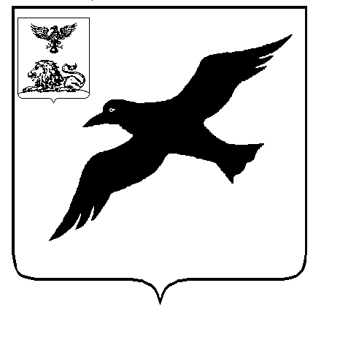
УПРАВЛЕНИЕ ОБРАЗОВАНИЯ АДМИНИСТРАЦИИ
ГРАЙВОРОНСКОГО РАЙОНА БЕЛГОРОДСКОЙ ОБЛАСТИ

П Р И К А З

« » 2007г. №
О районном конкурсе детских
рисунков «Моя семья»

Во исполнение приказа Департамента образования, культуры и молодежной политики Белгородской области от 20 ноября 2007 года № 57-ЛИ «О региональном этапе Международного конкурса детских рисунков «Моя семья»», а также с целью развития и поддержки детского художественного творчества, в рамках XIV Международного конкурса детских рисунков «Моя семья»
приказываю:
- Провести районный конкурс детских рисунков «Моя семья» с декабря 2007года по март 2008 года. Тема конкурса: «Моя семья».
- Утвердить положение о конкурсе (приложение №1).
- Директорам общеобразовательных учреждений организовать работу по участию учащихся в районном конкурсе детских рисунков «Моя семья».
- Утвердить состав оргкомитета и жюри (приложение №2)
- Директору МОУ ДОД «Центр детского творчества» Левченко С.Ю., в срок до 1 апреля 2008 года, направить работы победителей для участия в областном конкурсе.
- Контроль за исполнением настоящего приказа возложить на заместителя начальника управления образования Краснокутского Н.В.

Начальник управления
образования администрации
Грайворонского района М.Л. Кучерявенко

Подготовил:С.Левченко
Тел. 4-42-87

Приложение № 1
К приказу № от 2007г.

ПОЛОЖЕНИЕ
о районном конкурса детских рисунков (Тема конкурса: «МОЯ СЕМЬЯ»)
Цель конкурса:
Поддержка и развитие детского художественного творчества.
Задачи конкурса:
- приобщение детей к культурным ценностям;
- воспитание в детях любви к искусству и красоте;
- выявление и поддержка талантливых в области художественного творчества учащихся.
Участники конкурса.
К участию в конкурсе приглашаются обучающиеся образовательных учреждений.
Конкурс проводится в четырех возрастных группах:
7-10 лет; 11-13 лет; 14-15 лет; 16-17 лет
Возраст определяется на момент проведения конкурса.
Условия участия.
На конкурс принимаются работы, выполненные в любой технике (карандаш, фломастер, гуашь, акварель, пастель, гравюра, коллаж, аппликация, батик, бумажная пластика) и отвечающие целям и задачам конкурса.
Формат работ – не менее 30х40 см и не более 50х60 см, без паспарту, не сгибать и не сворачивать.
На конкурс предоставляется не более 15 работ от каждой школы.
Порядок оформления работ:
На обратной стороне каждой работы следует указать: название работы, технику исполнения, Ф.И. автора (полностью), возраст, название образовательного учреждения, ФИО педагога (полностью).
Заявку необходимо представить до 10 марта 2008 года в Центр детского творчества.
Оргкомитет конкурса учреждает дополнительные номинации по темам:
- “Любите ли Вы театр?”, посвященной 110-летию Московского Художественного академического театра имени А.П. Чехова,
- “Пойдем в музей!”, посвященной 250-летию музея Эрмитаж,
- “Праздник” (Новый год, 8 Марта, День рождения…).
Для победителей дополнительных номинаций учреждаются грамоты.
Подведение итогов.
Победители регионального этапа конкурса определяются в каждой возрастной категории и награждаются дипломами Управления образования администрации Грайворонского района.
Работы победителей конкурса направляются в г. Белгород для участия в региональном этапе XIV Международного конкурса детских рисунков.

Подготовил: Гриненко А.С.
Тел. 4-42-87

